06.04 2020 г. Технология 1-Б класс
Тема урока: Орнамент в полосе. Для чего нужен орнамент?
I. Поиск решения (открытие нового знания)
- В переводе с латинского языка слово «орнамент» означает украшение.
Орнамент — это особый вид художественного творчества, который не существует в виде самостоятельного произведения, он лишь украшает собой ту или иную вещь. В далеком прошлом орнаменты несли в себе символический и магический смысл. Древний человек «зашифровывал» в орнаменте свои представления об устройстве мира. Например, круг обозначал солнце, квадрат — землю, треугольник — горы, спираль — развитие, движение. Сначала орнаментом покрывались скрытые от глаз человека части предметов — днища, оборотные стороны украшений, оберегов, амулетов. Эти изображения как бы оберегали своих обладателей от различных несчастий. Постепенно эти знаки-символы превратились в узоры, которыми стали украшать разные изделия. Именно из орнамента появилась пиктография, из которой потом родилась письменность.
- Откуда древние мастера их «срисовывали»?
- У кого-нибудь есть какие-то догадки по этому вопросу?
– Конечно, помогала древним художникам сама природа. Дело в том, что древние люди были очень наблюдательными и умели разглядеть красивые узоры в окружавших их растениях, окраске животных, птиц и насекомых. А потом переносили увиденное на свои изделия. На глиняную посуду узоры наносились различными палочками, на каменные вещи – костяными или каменными орудиями труда. Дело это было непростое, в процессе работы детали узоров как бы упрощались. Так постепенно рождался орнамент.
- Раньше на Руси вместо слова орнамент говорили «узорочье».
- Сейчас орнаментом называют узор, в котором повторяется одинаковый рисунок.
- Женский костюм состоял из рубахи, сарафана и головного убора. Головной платок был одной из основных частей женского костюма. Кроме повседневных и праздничных платков существовали еще повойник, кокошник, сорока . Маленькие девочки носили на лбу матерчатые ленты. Девушкам разрешалось носить открытые повязки-ленты, коруны, венцы, закрывавшие только лоб и затылок. Русский мужской костюм состоял из рубахи, портов, пояса, обуви и головного убора. Основой мужского костюма была рубаха. Она доходила до колен и имела у ворота разрез посредине или сбоку (косоворотка). Рубаху носили навыпуск и обязательно подпоясывали. Шили ее из белой, красной или синей ткани. Украшали вышивкой. Орнамент на краю одежды назывался оберегом.
– В самых древних орнаментах повторяются простые линии, точки, треугольники, круги, квадраты. Такие орнаменты называют геометрическими.
- Сейчас художники используют для создания орнамента разные мотивы. Растительные мотивы - это стилизованные листья, цветы, плоды
- Животные мотивы - это стилизованные фигуры или части фигур реальных или фантастических животных.
2.. Развитие умений – применение нового знания.
- Какие фигуры будут представлены в орнаменте? (геометрические).
- Что является главным в геометрическом орнаменте? (повторяющийся узор из геометрических фигур).
3. Творческая практическая деятельность учащихся.
- Мы будем украшать с помощью орнамента прямую полоску -закладку
1.Проверяем на рабочем месте наличие: заготовки (основы), элементов орнамента, клея.
- Как геометрические фигуры связаны с нашей темой?
2.Последовательность работы по плану на рисунке.
3.Критерии оценивания работы: является ли геометрический узор орнаментом, одинаковое расстояние между элементами, аккуратность.

- Правильно расположить предметы на столе;
- Выбрать орнамент;
- Приклеить выбранные фигурки на основу;
- На каждом этапе контролировать работу;
- По окончании работы самостоятельно оценить правильность выполнения.

06.04.2020 г.
Изобразительное искусство 1-Б класс
Тема: «Постройка предметов»
Ход урока
I. Определение темы. Постановка учебных задач.
- Еще в первобытности Мастер Постройки помогал людям придумывать форму различных предметов быта, вещей, а человек в свою очередь старался и старается сделать их удобными и красивыми (1 слайд).
Из года в год люди усовершенствуют все предметы быта, орудия труда, вещи и все вокруг
(2 слайд).
- Умение создавать из различных материалов предметы быта, называют ремеслом.
Ремесло́ - это мелкое ручное производство, основанное на применении ручных орудий труда (3 слайд).
Существует большое количество ремесел такие как:
- кузнечное дело
- гончарное производство
- плотницкое дело
- столярное ремесло
- портняжное дело
- ткацкое
- прядильное
- скорняжное
- шорное (связанное с изготовлением ременной упряжи, седел, уздечек и других подобных кожаных изделий)
- пекарное
- сапожное
- печное
- кожевенное
- ювелирное
- Как вы думаете, для чего люди создают различные предметы быта?
(для того, чтобы было удобно что-то хранить или переносить и т.д)
- Верно!
- Мастер Постройки поможет нам сегодня сконструировать нужную вещь. А как помогут нам два других брата Мастера? Мастер Изображения и Мастер Украшения (Помогут раскрасить то, что изготовим, и придумать украшения к нашим изделиям.)
- Мастер Постройки приглашает нас отправится в сказочную страну, где живут его друзья. Но перед эти нужно отгадать загадку к какому сказочному герою мы отправимся в гости.
Загадка:
Пирожки - в корзинке.
Мчалась по тропинке
Девочка бегом.
Тёмный лес кругом.
Встретилась там с волком.
И не знает толком,
Как же он её скорей
Оказался у дверей,
И в кровать улёгся, плут?
Девочку-то как зовут?
Ответ: Красная шапочка (4 слайд)
-Все вы знаете эту сказку? (ДА!) (5 слайд).
-Именно к Красной шапочке мы и отправимся сегодня в гости.
IV. Работа по теме урока.
- Кто скажет какой предмет носит с собой красная шапочка? (корзинку)
- Правильно! (6 слайд)
- Корзи́на - это плетёное изделие, служащее вместилищем для хранения вещей, для упаковки или переноски (7 слайд).
Корзины плетут из берёсты, ивовых прутьев, соломы, кореньев, бумаги, ткани и прочих материалов.
- Вспомните какие ещё сказочные герои носят с собой корзинку? («Маша и медведь», «Волк и 7 козлят» и т.д.) (8, 9 слайд).
- У Красной шапочки случилась беда. Она оставила свою корзинку с другими корзинками сказочных героев, нам нужно помочь и найти корзинку Красной шапочки.
- Смотрим на корзинку №1? Это корзинка Красной шапочки? (нет, потому что в ней золотые яйца) Или может быть № 2? (нет, потому что в ней грибы) Тогда наверно номер №3? (нет, потому что в ней цветы) И остается корзина №4. Почему? (10 слайд)
- Красная шапочка пообещала Серому волку принести подарок (11 слайд). Давайте поможем Красной шапочке сделать в подарок корзинку Серому волку.
VI. Продолжение работы по теме урока. Практическая деятельность учащихся.
- Инструктаж учителя.
- Волк ждет свой подарок и нам нужно изготовить корзину Серому волку (12 слайд).
Давайте посмотрим, что нам понадобиться: цветная бумага, карандаш, ножницы, клей и шаблоны (13 слайд).
Берём лист цветной бумаги и складываем его в ровный треугольник (14 слайд). Обрезаем полосу бумаги. Полоса останется для ручки. После того как мы обрезали, нужно развернуть треугольник мы видим, что у нас получился ровный квадрат. Теперь берем шаблон в виде прямоугольника совмещаем его с углами квадрата и проводим простым карандашом линию. Далее совмещаем шаблон с проведенной линией и проводи ещё одну линию с другой стороны. Теперь поворачиваем наш квадрат другой стороной и снова прочерчиваем две линии.
Далее берем наш квадрат и складываем его по линиям, которые мы начертили. Сначала с одной стороны, потом с другой.
Берем ножницы разрезаем по сгибам, но не до конца. У нас получается вот такая заготовка нашей корзинки.
Далее совмещаем наши получившиеся квадраты вместе и склеиваем их между собой с обоих сторон.
Корзине нужна ручка. Берем оставшийся кусочек цветной бумаги и отрезаем полоску. Теперь нужно приклеить её к основанию вот таким образом.
И осталось закрыть по бокам нашу корзинку. Берем клей смазываем квадраты. И по очереди приклеиваем их к боку нашей корзинки.
Корзинка для Серого волка готова! Теперь осталось её можно украсить цветочками, бабочками или просто разноцветные геометрические фигурки (28 слайд).

Самостоятельная работа детей.

2слайд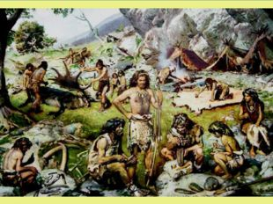
(1 слайд)
3 слайд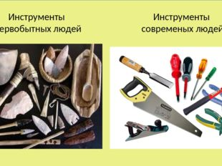
Описание слайда:
Инструменты первобытных людей Инструменты современых людей (2 слайд)
4 слайд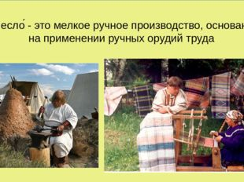
Описание слайда:
(3 слайд) Ремесло́ - это мелкое ручное производство, основанное на применении ручных орудий труда Ремесло́ - это мелкое ручное производство, основанное на применении ручных орудий труда
5 слайд
Описание слайда:
6 слайд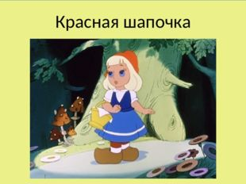
Описание слайда:
Красная шапочка
7 слайд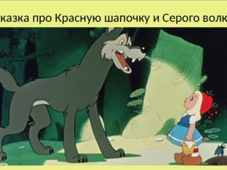
Описание слайда:
Сказка про Красную шапочку и Серого волка
8 слайд
Описание слайда:
Красная шапочка
9 слайд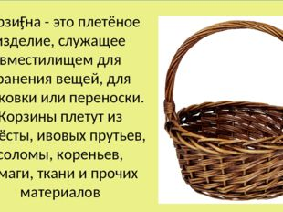
Описание слайда:
Корзи́на - это плетёное изделие, служащее вместилищем для хранения вещей, для упаковки или переноски. Корзины плетут из берёсты, ивовых прутьев, соломы, кореньев, бумаги, ткани и прочих материалов (7 слайд)
10 слайд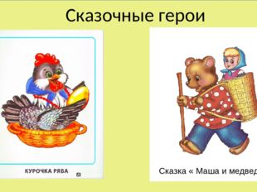
Описание слайда:
Сказочные герои Сказка « Маша и медведь»
11 слайд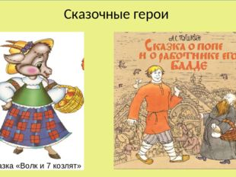
Описание слайда:
Сказочные герои Сказка «Волк и 7 козлят»
12 слайд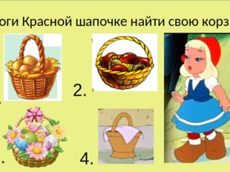
Описание слайда:
Помоги Красной шапочке найти свою корзинку 2. 4. 3. 1.
13 слайд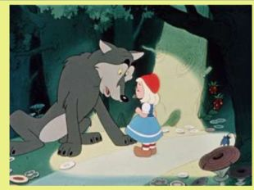
Описание слайда:
15 слайд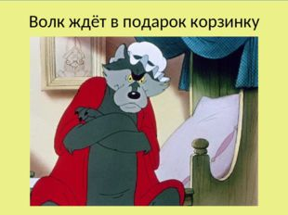
Описание слайда:
Волк ждёт в подарок корзинку
16 слайд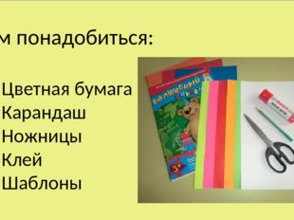
Описание слайда:
Нам понадобиться: Цветная бумага Карандаш Ножницы Клей Шаблоны Нам понадобиться:
17 слайд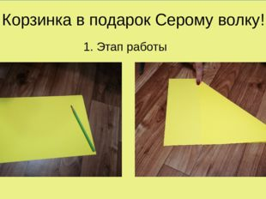
Описание слайда:
Корзинка в подарок Серому волку! 1. Этап работы
18 слайд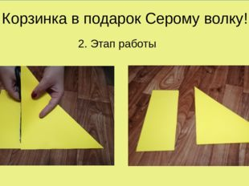
Описание слайда:
Корзинка в подарок Серому волку! 2. Этап работы
19 слайд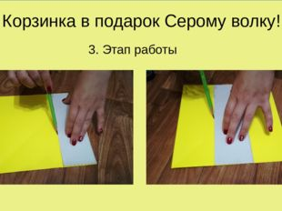
Описание слайда:
(16 слайд) Корзинка в подарок Серому волку! 3. Этап работы
20 слайд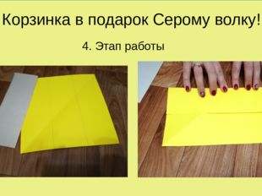
Описание слайда:
(17 слайд) Корзинка в подарок Серому волку! 4. Этап работы
21 слайд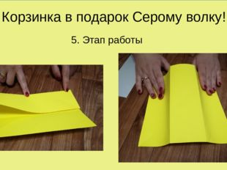
Описание слайда:
Корзинка в подарок Серому волку! 5. Этап работы
22 слайд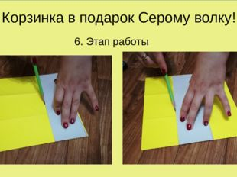
Описание слайда:
Корзинка в подарок Серому волку! 6. Этап работы
23 слайд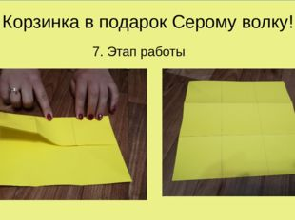
Описание слайда:
Корзинка в подарок Серому волку! 7. Этап работы
24 слайд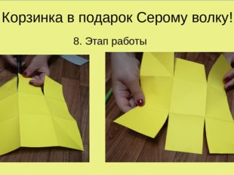
Описание слайда:
Корзинка в подарок Серому волку! 8. Этап работы
25 слайд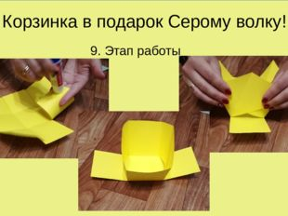
Описание слайда:
Корзинка в подарок Серому волку! 9. Этап работы
26 слайд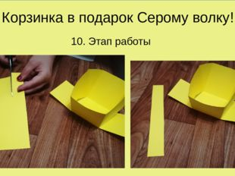
Описание слайда:
Корзинка в подарок Серому волку! 10. Этап работы
27 слайд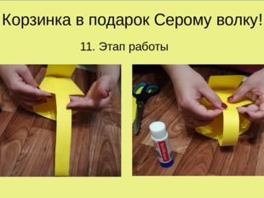
Описание слайда:
Корзинка в подарок Серому волку! 11. Этап работы
28 слайд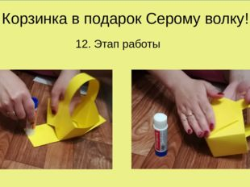
Описание слайда:
Корзинка в подарок Серому волку! 12. Этап работы
29 слайд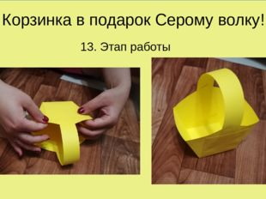
Описание слайда:
Корзинка в подарок Серому волку! 13. Этап работы
30 слайд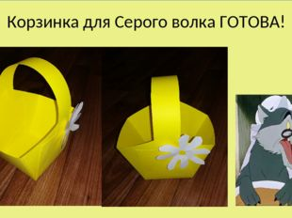
Описание слайда:
Корзинка для Серого волка ГОТОВА!

Окружающий мир 1-Б класс 06.04.2020 г.
Проект "Мои домашние питомцы"

Учебник стр.44-45

Рабочая тетрадь стр.28-29

Как правильно сделать проект "Мои домашние питомцы"?
Чтобы сделать самый лучший проект по окружающему миру "Мои домашние питомцы", нужно взять лист формата А4, возможно уже с каким то фоном и начать клеить фотографии своих домашних животных. А рядом подписывать как зовут питомца и как он появился в вашей семье.
Если вы не можете по разным причинам иметь домашнее животное, то можно сделать фоторассказ о домашнем животном бабушек-дедушек и даже об уличном животном, которого вы подкармливаете изредка.
В самом крайнем случае возьмите фотографии животных из интернета и с их помощью расскажите о том, животном, которое у вас когда-то было.

Фотографируйте своих животных, если таковые имеются, и на альбомном листике наклейте эти фотографии(или нарисуйте). Нужно сделать подписи к снимкам, допустим как вы играете с его любимыми игрушками или как ваш питомец кушает, что он любит кушать. Где спит ваш питомец, сколько он проживает в вашей семье.
Постарайтесь в фотографиях и подписях выразить своё отношение к ним.

06.04.2020 г. Математика 1-Б класс

Тема:Повторение. Подготовка к решению задач в два действия
Ход урока
1. Незнайкины задачи
— Прочитайте задачи, которые придумал Незнайка. Объясните ему, что в них не так, исправьте ошибки и решите задачи.(устно)
1• На кочке сидели 8 лягушек, 2 лягушки прыгнули в воду. Сколько лягушек прыгнуло в воду?
2• У Димы 5 мячей, а у Вити 9 мячей.
3• Сколько стоят две машинки?
4• Мама купила груши. За обедом дети съели 2 груши. Сколько груш осталось?
5• У Светы 10 кукол, а у Лизы на 2 куклы меньше. Насколько кукол у Лизы меньше, чем у Светы?
2. Логическая разминка
— Решите задачи.
• У переплетчика лента длиной 10 м. Каждый день он отрезает от нее кусок в 1 м. Через сколько дней будет отрезан последний кусок?
• На веревке 3 узелка. Сколько промежутков?
• Ширина норы крота 1 дм 2 см. Сможет ли туда пройти Дюймовочка, если ширина ее юбки 8 см? 3. Устный счет
Игра “Собери букет”
( нарисованы цветы.)
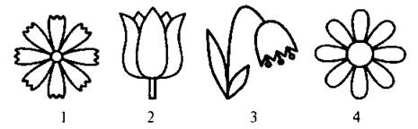
— Решите цепочку примеров, и вы узнаете, какие цветы любит Дюймовочка.
III. Самоопределение к деятельности
— Решите задачу.
Дюймовочка собрала для ласточки 10 зернышек пшеницы и 7 зернышек овса. (Задачу решить нельзя, так как в ней нет вопроса.)
— Дополните задачу вопросом, чтобы она решалась так:
10 – 7 = 4
10 + 7 = 17
(Дополняют задачу и указывают решение.)
— Решите вторую задачу.
Дюймовочка увидела на полянке 8 желтых бабочек. Сколько бабочек стало? (В условии задачи не хватает данных.)
— Дополните условие задачи, чтобы она решалась так:
8 - 2
8 + 2
( дополняют условие задачи и называют решение.)
— Какие компоненты необходимы для того, чтобы решить задачу? (Условие и вопрос.)
— Прочитайте задачи урока на с. 60 учебника.
IV. Работа по теме урока
Работа по учебнику
№ 1 (с. 60).
— Прочитайте первую задачу. Можете ли вы ее решить? (Нет, здесь не сказано, сколько открыток было в киоске.)
— Дополните условие задачи так, чтобы ее можно было решить.
(дополняют задачу своими данными и решают.)
— Прочитайте вторую задачу. Каких данных не хватает для решения этой задачи? (Неизвестно, на сколько больше туристов в другой группе.)
— Дополните задачу недостающими данными и решите ее.
- схемы задач.
К задаче 1
К задаче 2
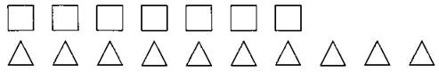
(При дополнении условия третьей задачи обратить внимание на то, что число, обозначающее возраст сестры, зависит от уже заданного числа 9 и должно быть меньше его, так как сестра по условию младше Бори.)
№ 2 (с. 60).
(Решения задач записывают в тетради)
Ответ: у Тани было 14 книг.
— Какое данное из ответа первой задачи надо поставить в условие второй?
VI. Закрепление изученного материала
1. Работа по учебнику
№ 3 (с. 60). (в тетрадях.)
№ 4 (с. 60). Устное выполнение.
№ 5 (с. 60). (решают в тетрадях)
№ 6 (с. 60). самостоятельно.
*№ 7 (с. 60).(Самостоятельное выполнение.)
2. Работа в тетради с печатной основой
№ 5, 6 (с. 27).
(в скобках ответы в помощь родителям)

